**Приложение №1 к договору**

**подряда № ___/21/ОАО от ___.___.2021**

**Техническое задание.**

**Наименование работ: Оснащение раздевалок на 3м этаже АБК шкафчиками для одежды на объекте «Реконструкция комплекса производственных объектов ОАО «Северное Молоко», 5й этап, расположенном по адресу: Вологодская обл., г. Грязовец, ул. Соколовская, д.59.**

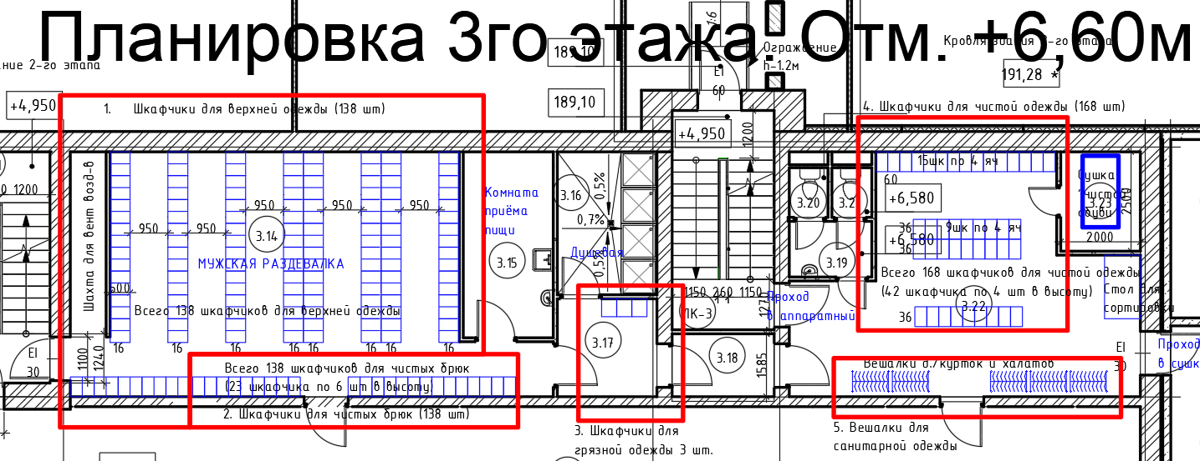

Рис.1. Общая планировка помещений раздевалок на 3м этаже.

**Блок 1. Спецификация шкафчиков для верхней одежды:**

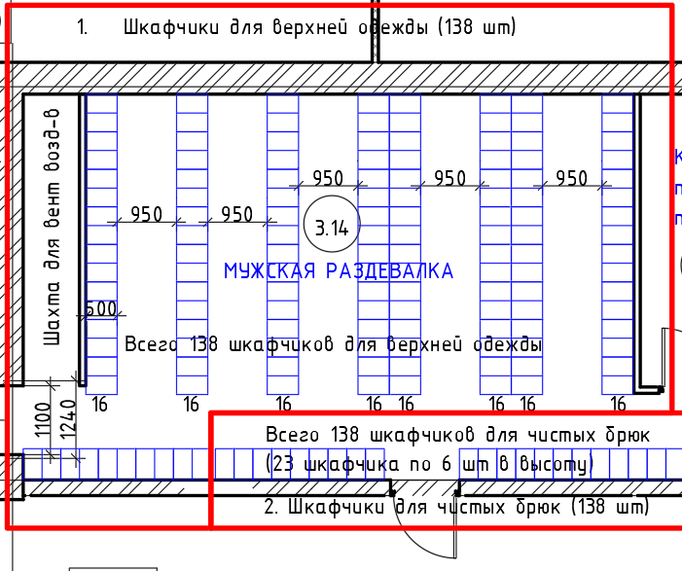

Рис.2. Планировка шкафчиков для верхней одежды.

**Состав:**

* 1. **Шкаф для раздевалок ПРАКТИК Стандарт LS 21-60 - количество 64 шт. (точное количество изделий может быть уточнено перед заказом)**

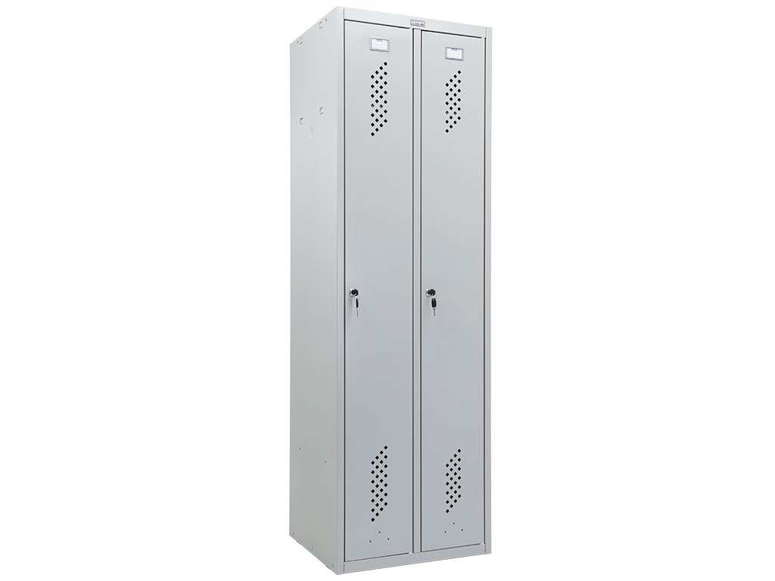

Рис. 3. Общий вид шкафчика.

Размеры внешние, мм (ВхШхГ): **1860x600x500мм**

Размеры внутренние, мм (ВхШхГ): **1786x311/286x468мм**

Вес, кг: 29.8. Тип замка: ключевой. Цвет: серый полуматовый (**RAL 7038**)

Тип покрытия: **порошковый**. Количество дверей: 2. Количество секций: 2

Гарантия: 1 год. Производитель: **ПРОМЕТ**. Страна: Россия.

Предназначен для хранения одежды в производственных, спортивных и других помещениях, а также для организации камер хранения. Способ сборки: зацепы и саморезы (крепеж в комплекте).

Ключевой замок «Практик» (в поставке шкафчиков по информации от производителя должно быть не менее 2000 комбинаций) – Таким образом при поставке всего комплекта шкафчиков одинаковых замков и ключей не должно быть.

Вентиляционные отверстия.

Конструкции шкафов скрепить их между собой.

Возможность установки дверей с односторонним открыванием и с распашным (по желанию заказчик изменяет направление открывания дверей).

Комплектация: полка, перекладина, крючки поставляются в разобранном виде и собираются подрядчиком на месте установки.

Все шкафчики по окончании установки должны быть скреплены между собой и стоять ровно в ряд, без перекосов.

Каждый шкафчик должен быть установлен на подставку. Описание подставки и элементов крыши представлено ниже.

* 1. **Подставка LS-21-60 - количество 64 шт. (точное количество изделий может быть уточнено перед заказом) / (Для Шкафа для раздевалок ПРАКТИК Стандарт LS 21-60).**

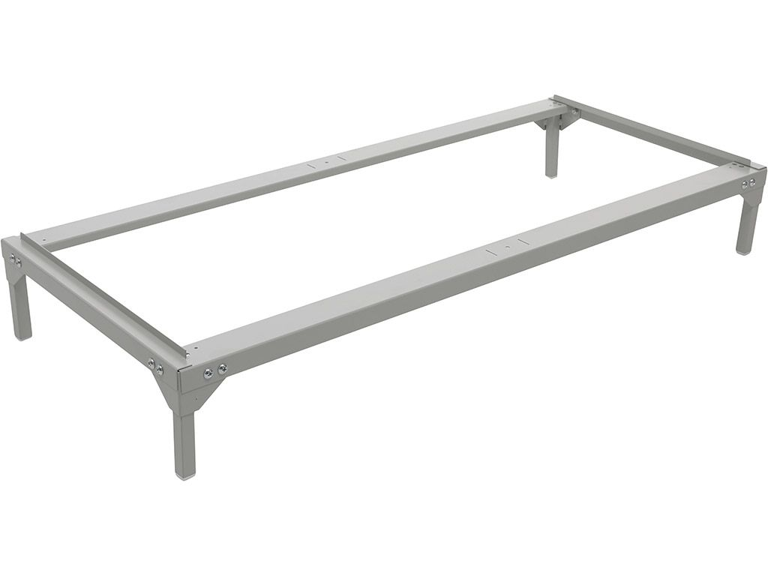

Рис. 4. Общий вид подставки для шкафчика.

Размеры внешние, мм (ВхШхГ): **170/150x600x496**

Вес, кг: 3 Цвет: серый полуматовый (RAL 7038). Тип покрытия: порошковый. Гарантия: 1 год. Производитель: ПРОМЕТ. Страна: Россия

Используется для оснащения раздевалок в спортивных центрах и на производственных предприятиях. Подставки LS предназначены для установки на них шкафов для раздевалок серии LS. Предусмотрено крепление шкафа к подставке.

Каркас изготовлен из металла 1.5 мм и профильной трубы сечением 20х20 мм.

Высота опоры: подставка LS- 150 мм; Пластиковые декоративные заглушки черного цвета (с резьбой для установки Винтов Strong MS регулировочных). Винты требуется включить в состав поставки. Тип покрытия: порошковое, влагоустойчивое.

Поставляются в разобранном виде. Сборка на месте поставщиком.

* 1. **КРЫША НАКЛОННАЯ LS-21-60 – количество 64 шт. (точное количество изделий может быть уточнено перед заказом) - (Для Шкафа для раздевалок ПРАКТИК Стандарт LS 21-60).**

Схема установки и расположения шкафчиков для верхней одежды показана ниже на рисунке:

**Блок 2. Спецификация шкафчиков для чистых брюк:**

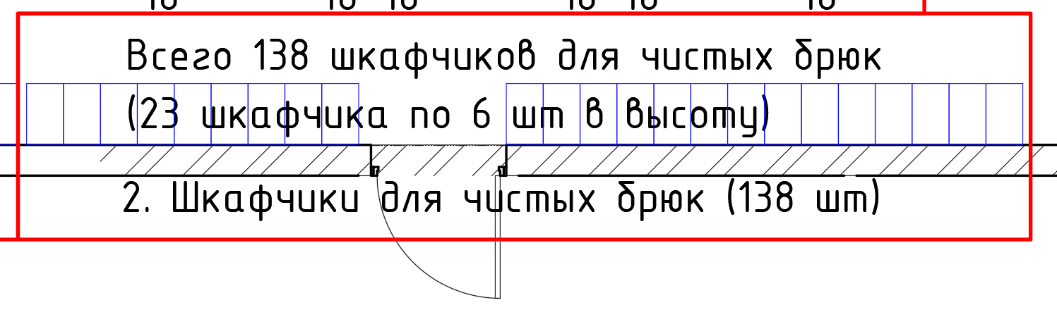

Рис.5. Планировка шкафчиков для чистых брюк.

* 1. **Шкаф для раздевалок усиленный ML-16-30 базовый модуль – количество 5 шт. (может быть уточнено при заказе)**

Размеры внешние, мм (ВхШхГ): **1830x300x500**

Вес, кг: 22.0. Тип замка: ключевой. Цвет: серый полуматовый (RAL 7038)

Тип покрытия: порошковый. Гарантия: 1 год. Производитель: ПРОМЕТ. Страна: Россия. Предназначен для хранения одежды в производственных, спортивных и других помещениях, хоз. инвентаря, а также для организации камер хранения. Жесткий корпус, усилен сварной рамой, вертикальная сборка при помощи зацепов, саморезов и винтов.

Ключевой замок «Практик» (в поставке шкафчиков по информации от производителя должно быть не менее 2000 комбинаций) – Таким образом при поставке всего комплекта шкафчиков одинаковых замков и ключей не должно быть.

Вентиляционные отверстия в задней стенке.

Модульная система локеров позволяет ставить в ряд любую комбинацию моделей. Конструкция шкафов позволяет скреплять их между собой возможность наращивать секции в ряд за счет общей боковой стенки.

Возможность установки дверей с левой или правой стороной открывания. Поставляются в разобранном виде. Сборка на месте осуществляется поставщиком.

Все шкафчики должны быть между собой скреплены в одну ровную линию.

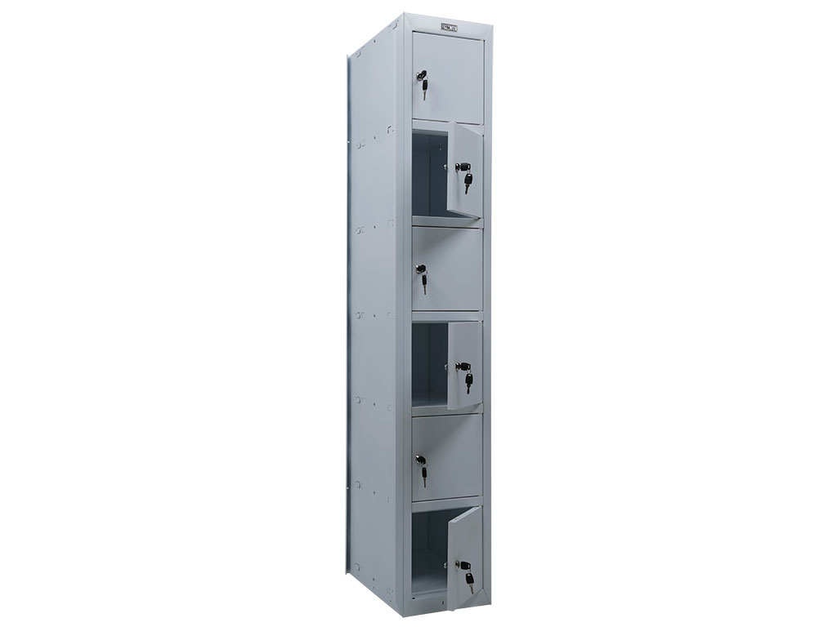

Рис. 6. Общий вид Шкаф для раздевалок усиленный ML-16-30 базовый модуль.

* 1. **Шкаф для раздевалок усиленный ML-06-30 дополнительный модуль – количество 18 шт. (может быть уточнено при заказе)**

Размеры внешние, мм (ВхШхГ): **1830x300x500**

Вес, кг: 19. Тип замка: ключевой. Цвет: серый полуматовый (**RAL 7038**)

Тип покрытия: порошковый. Гарантия: 1 год. Производитель: ПРОМЕТ

Страна: Россия. Предназначен для хранения одежды в производственных, спортивных и других помещениях, хоз. инвентаря, а также для организации камер хранения.

жесткий корпус, усилен сварной рамой, вертикальная сборка при помощи зацепов, саморезов и винтов.

Ключевой замок «Практик» (в поставке шкафчиков по информации от производителя должно быть не менее 2000 комбинаций) – Таким образом при поставке всего комплекта шкафчиков одинаковых замков и ключей не должно быть.

Вентиляционные отверстия в задней стенке.

Модульная система локеров позволяет ставить в ряд любую комбинацию моделей. Конструкция шкафов позволяет скреплять их между собой и возможность наращивать секции в ряд за счет общей боковой стенки.



Рис. 7. Общий вид Шкаф для раздевалок усиленный ML-06-30 дополнительный модуль.

* 1. **Наклонная крыша для шкафов ML-16-30, ML-06-30, для шкафов для сбора грязной одежды в мешок, для шкафов для чистой одежды. Модель LS-01 – количество должно соответствовать количеству шкафчиков.**
  2. **Подставка для шкафов ML-16-30 и ML-06-30 – количество 54 шт. (может быть уточнено при заказе)**

**Блок 3. Спецификация шкафчиков для грязной одежды:**

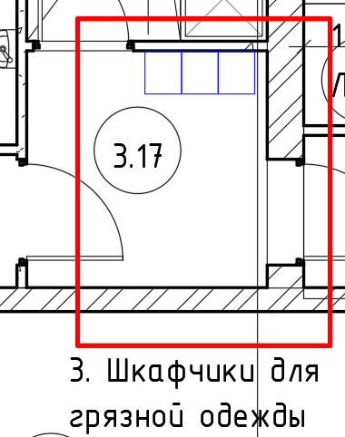

Рис.8. Планировка шкафчиков для грязной одежды.

**3.1. Шкаф для сбора грязной одежды в мешок. Размеры 1820x380x450 мм. - количество 4 шт. (может быть уточнено при заказе)**

Шкаф одностворчатый. Дверь шкафа закрывается на замок.

Внутри шкаф оборудован крючками для навешивания полиэтиленового мешка для грязной одежды. Спецодежда сбрасывается через окно на двери шкафа.  
Замок типа Cam Lock. Флажковая система запирания (язычок замка за боковую стенку). Шкаф окрашен порошковой краской. Цвет серый (**RAL 7038**), поверхность гладкая матовая.  
Шкаф имеет перфорацию для вентиляции на верхней и нижней лицевых панелях.  
На шкаф необходимо установить наклонную крышу.

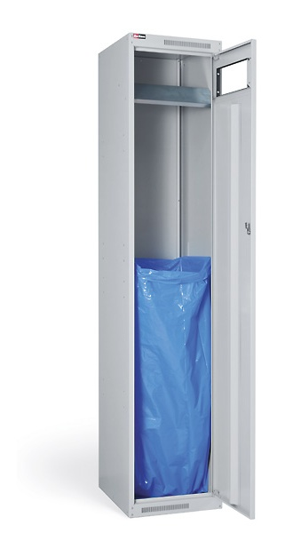

Рис. 8. Общий вид Шкаф для сбора грязной одежды в мешок.

**3.2. Наклонная крыша для шкафа для сбора грязной одежды в мешок. – количество 4 шт.**

**Блок 4. Спецификация шкафчиков для грязной одежды:**

**4.1.** [**Шкаф для раздевалок ПРАКТИК усиленный ML 14-30 (базовый модуль)**](https://www.safe.ru/products/shkaf-dlya-razdevalok-ml-14-30-bazovyy-modul/) **– количество 14 шт(может быть уточнено при заказе)**

Размеры внешние, мм (ВхШхГ): **1830x300x500**

Вес, кг: 19,3. Тип замка: ключевой. Цвет: серый полуматовый (**RAL 7038**)

Тип покрытия: порошковый. Гарантия: 1 год. Производитель: ПРОМЕТ

Страна: Россия

Предназначен для хранения одежды в производственных, спортивных и других помещениях, хоз. инвентаря, а также для организации камер хранения.

Жесткий корпус, усилен сварной рамой

Вертикальная сборка при помощи зацепов, саморезов и винтов

Ключевой замок «Практик» (в поставке шкафчиков по информации от производителя должно быть не менее 2000 комбинаций) – Таким образом при поставке всего комплекта шкафчиков одинаковых замков и ключей не должно быть.

Вентиляционные отверстия в дверях и задней стенке.

Модульная система локеров позволяет ставить в ряд любую комбинацию моделей

Конструкция шкафов позволяет скреплять их между собой

Возможность наращивать секции в ряд за счет общей боковой стенки.

Все модели совместимы возможность установки дверей с левой или правой стороной открывания поставляются в разобранном виде

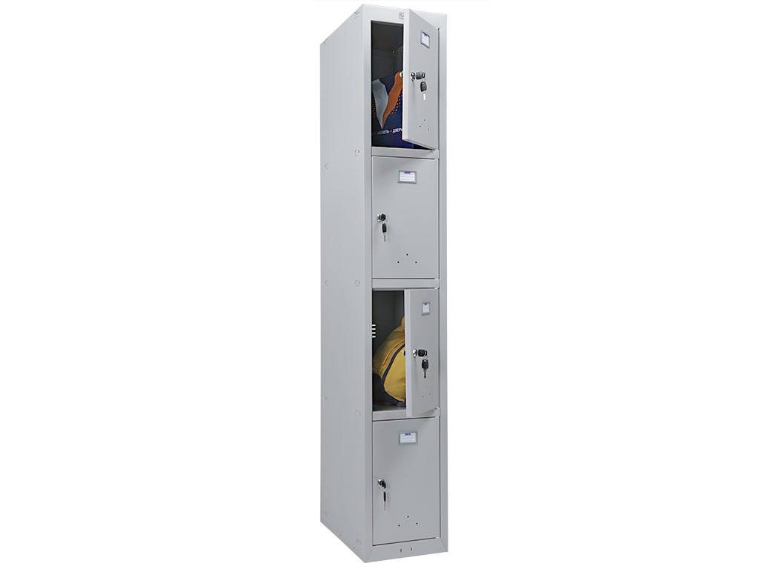

Рис. 9. Общий вид Шкаф  [для раздевалок ПРАКТИК усиленный ML 14-30 (базовый модуль)](https://www.safe.ru/products/shkaf-dlya-razdevalok-ml-14-30-bazovyy-modul/).

**4.2. Шкаф для раздевалок усиленный ML-04-30 дополнительный модуль – количество 28 шт. (может быть уточнено при заказе)**

Размеры внешние, мм (ВхШхГ): **1830x300x500**

Вес, кг: 16,2. Тип замка: ключевой. Цвет: серый полуматовый (**RAL 7038**)

Тип покрытия: порошковый. Гарантия: 1 год. Производитель: ПРОМЕТ. Страна: Россия. Предназначен для хранения одежды в производственных, спортивных и других помещениях, хоз. инвентаря, а также для организации камер хранения.

жесткий корпус, усилен сварной рамой. Вертикальная сборка при помощи зацепов, саморезов и винтов. Ключевой замок «Практик» (в поставке шкафчиков по информации от производителя должно быть не менее 2000 комбинаций) – Таким образом при поставке всего комплекта шкафчиков одинаковых замков и ключей не должно быть. Вентиляционные отверстия в дверях и задней стенке. Модульная система локеров позволяет ставить в ряд любую комбинацию моделей. Конструкция шкафов позволяет скреплять их между собой, возможность наращивать секции в ряд за счет общей боковой стенки. Все модели совместимы, возможность установки дверей с левой или правой стороной открывания. Поставляются шкафы в разобранном виде. Сборка по месту.

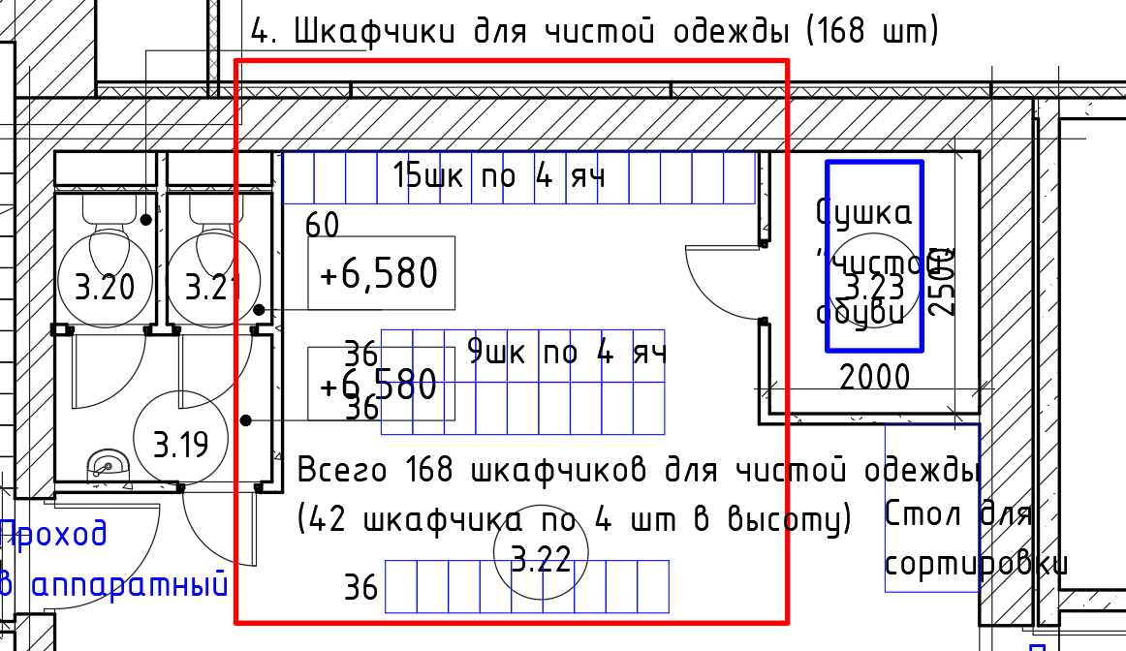

Рис.10. Планировка шкафчиков для чистой одежды.

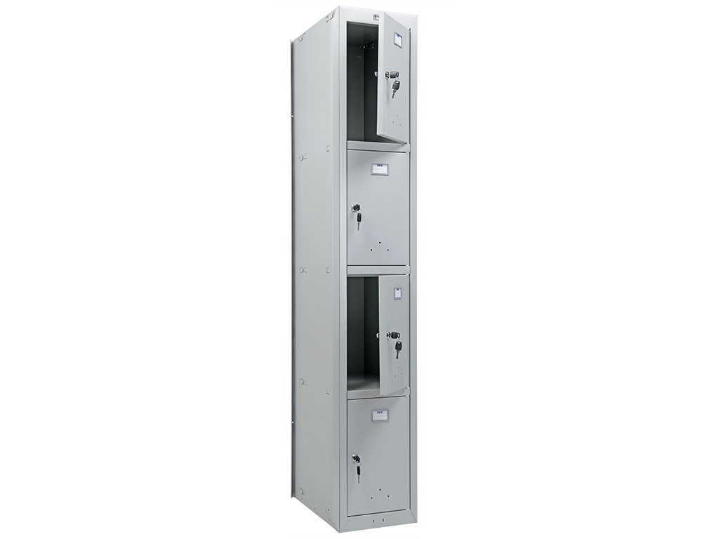

Рис. 11. Общий вид Шкаф  [для раздевалок ПРАКТИК усиленный ML 14-30 (дополнительный модуль)](https://www.safe.ru/products/shkaf-dlya-razdevalok-ml-14-30-bazovyy-modul/)

**4.3. Крыша наклонная LS-01 для шкафов ML-04-30 и ML-14-30 – количество должно соответствовать количеству шкафчиков. (может быть уточнено при заказе)**

**4.4. Опора ML-300 базового модуля – количество должно соответствовать количеству шкафчиков.**

Размеры внешние, мм (ВхШхГ): **150x300x500.** Цвет каркаса: серый полуматовый (**RAL 7038**)

Тип покрытия: порошковое, влагоустойчивое. Гарантия: 1 год. Производитель: ПРОМЕТ. Страна: Россия. Предусмотрено крепление шкафа к опоре.

Каркас изготовлен из металла 1.2 мм и профильной трубы сечением 20х20 мм.

Высота опоры - 150 мм (возможно изготовление под заказ опоры любой высоты)

Пластиковые декоративные заглушки черного цвета (с резьбой для установки Винтов Strong MS регулировочных). Винты и декоративные заглушки должны быть включены в стоимость поставки. Цвет каркаса: серый полуматовый (**RAL 7038**). Тип покрытия: порошковое, влагоустойчивое. Поставляются шкафы в разобранном виде. Сборка по месту.

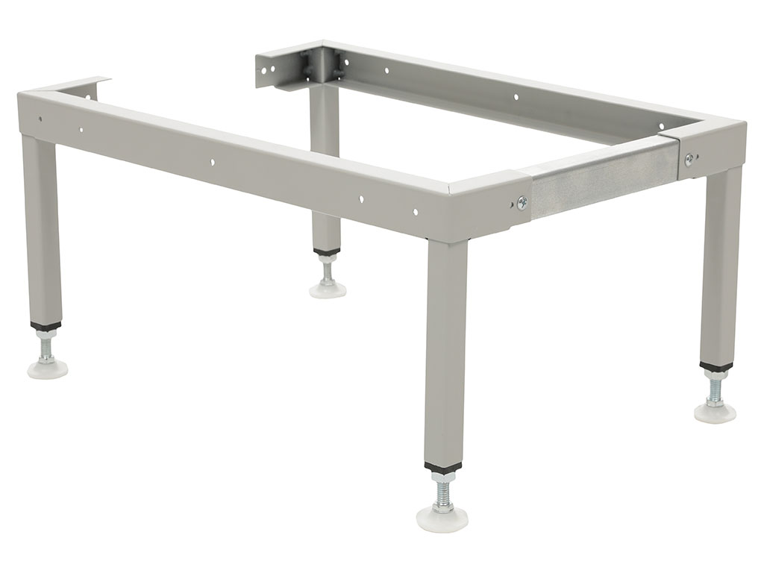

Рис. 12. Общий вид опоры для шкафов ML 14-30 и ML 04-30.

**Блок 5. Спецификация вешалок напольных:**

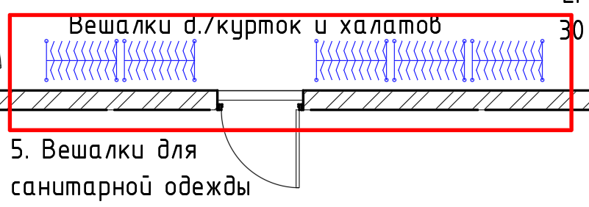

Рис. 13. Планировка вешалок для санитарной одежды.

**5.1. Вешалка металлическая напольная для санитарной одежды – количество 5 шт. (может быть уточнено при заказе)**

**Предоставление КП:**

Коммерческое предложение требуется предоставить в следующем (табличном) виде на фирменном бланке с подписью и печатью. Изменять объёмы в приложенной таблице возможно только по согласованию с заказчиком.

Все расходные, транспортные услуги, командировочные и другие накладные расходы требуется включать в соответствующие ПП, не выделяя стоимость отдельно.

Для предоставления КП требуется выезд специалистов.

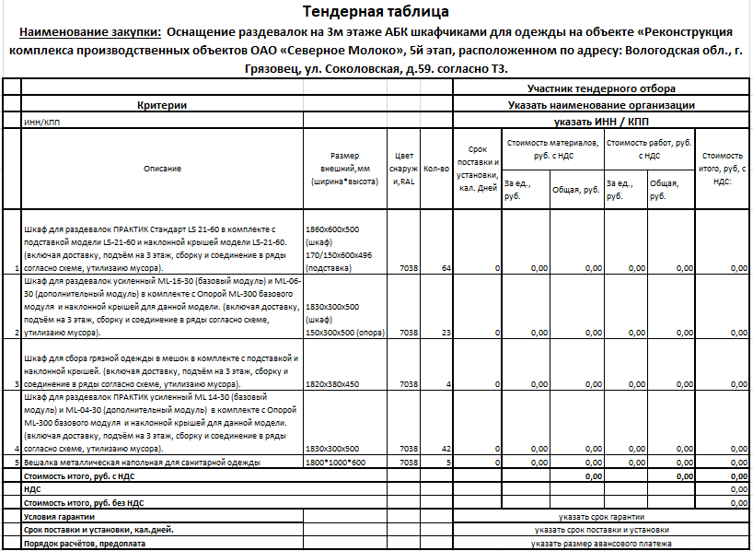

Рис. 14. Табличная форма предоставления КП.

Критерии приёмки.

Все шкафчики должны быть скреплены между собой силами поставщика специальными креплениями, входящими в состав поставки.

**ТЗ подготовил: ________________________________________** **Верховцев Николай Андреевич**

**Ведущий инженер проекта**

**ОАО "Северное молоко"**

**Моб:+7-921-830-25-84**

**Почта:** [VerkhovtsevNA@milk35.ru](mailto:VerkhovtsevNA@milk35.ru)

**Skype: VerkhovtsevNA**

**ТЗ согласовано: ___________________подрядная организация ______________**